СПб ГБПОУ

«Медицинский колледж им. В.М.Бехтерева»

Методическая разработка

теоретического занятия по

учебной дисциплине «Химия» на тему:

« Сложные эфиры и жиры »

по специальности 34.02.01. «Сестринское дело»

Санкт-Петербург

2018 г.

Составитель: Красноперова Людмила Павловна

Методическая разработка утверждена на заседании предметной

(цикловой) комиссии и рекомендована к использованию в учебном процессе

и соответствует ФГОС

Протокол № _________ от _____________ 2018 г.

Председатель цикловой комиссии математических и общих естественнонаучных

дисциплин _____________________________________ /Красноперова Л.П./

«Согласовано» «______» _________________2018 г.

Методист ____________________ /Якуничева О.Н./

**Содержание**

* Обоснование темы ……………………………………………………………….
* Цель и задачи ……………………………………………………………………..
* Материально-техническое и

методическое оснащение занятия …………………………………………………

* Схемы интегрированных связей ………………………………………………..
* Граф логической структуры темы ………………………………………………
* План занятия ………………………………………………………………………
* Этапы планирования занятия …………………………………………………….
* Карта самоподготовки студентов к занятию по теме: « Сложные эфиры и жиры » ……………………………………………………………………………………….
* Карта самоподготовки студентов к следующему занятию по теме: « Углеводы » ...
* Методические указания для внеаудиторной, самостоятельной работы студентов
* по теме : « Сложные эфиры и жиры » …………………………………………………………………
* Термины ……………………………………………………………………………..
* Литература…………………………………………………………………………...
* Домашнее задание ……………………………………………………………………
* Приложения:
* Конспект лекции…………………………………………………………….
* Задания для предварительного контроля знаний………………………….
* Задания для заключительного контроля знаний…………………………...
* Презентация занятия…………………………………………………………

**Пояснительная записка**

Методическая разработка составлена в соответствии с требованиями ФГОС к результатам освоения программы подготовки специалистов среднего звена по специальности 34.02.01 «Сестринское дело».

При составлении методической разработки были учтены программные требования и образовательные стандарты.

**1.Обоснование темы**

Сложные эфиры определяют запах цветов, ягод и фруктов. Поэтому их широко используют в парфюмерии и косметологии, а также в кондитерской промышленности, в производстве фруктовых вод и даже как растворители. Также они применяются в медицине ( ароматерапия). Эфиры высших одноосновных карбоновых кислот и высших одноатомных спиртов- основа природных восков, на основе которых делают мази и кремы. Жиры представляют из себя, с химической точки зрения, сложные эфиры трёхатомного спирта глицерина и высших жирных кислот. Жиры являются очень важной составной частью пищевого рациона человека. Физиологическая роль жиров в организме велика. С пищевым жиром мы получаем жирорастворимые витамины А, Д, Е, К, полиненасыщенные жирные кислоты, жирорастворимые вещества, например холестерин. Жиры и жироподобные вещества, как и белки, входят в состав органов и тканей. Жир- это ценный энергетический материал. Жирные кислоты являются источником энергии для работающих мышц. Из жиров получают мыла, маргарин, стеарин и многое другое, также их используют в медицине. Полученные знания по данной теме пригодятся в будущей медицинской профессии.

**Тип занятия:** теоретическое занятие, комбинированный урок

**Место проведения:** кабинет химии

**Метод обучения:** репродуктивный

**2. Цель занятия:** формирование новых теоретических знаний по теме занятия.

***Задачи:***

* Учебные (дидактические): повторить и проконтролировать знания учащихся о строении, свойствах и применении карбоновых кислот, изучить состав и строение сложных эфиров, жиров, мыла, моющих средств, рассмотреть их свойства, применение, получение, значение*.*
* Развивающие:

Способствовать развитию у обучающихся логического мышления, умения анализировать и делать выводы.

* Воспитательные:

Развивать познавательную активность студентов

Способствовать формированию профессиональных качеств, таких, как аккуратность, внимательность, организованность при подготовке к занятию и при ведении конспекта, т.е. формированию ОК и ПК, способствующих формированию образа профессии медсестры.

**Уровни подготовки:**

После занятия студенты должны иметь опыт составления формул сложных эфиров и жиров, давать им названия.

***Студенты должны уметь:***

* По общей формуле выводить формулы любых представителей сложных эфиров и жиров
* Составлять реакции, расставлять в них коэффициенты
* Называть исходные и полученные вещества

***Студенты должны знать:***

* Определение сложных эфиров и жиров
* Их общую формулу
* Физические свойства
* Химические свойства
* Способы получения
* Применение, особенно в медицине

***Формирование профессиональных качеств*:** ОК 1, ОК 2, ОК 4, ОК 6

**Контролирующая программа занятия:**

* Предварительный контроль – тестовый опрос по предыдущей теме ( два варианта)
* Заключительный контроль – фронтальный опрос по новой теме и письменные задания для сильных и слабых студентов.

**Материально-техническое и методическое оснащение занятия:**

|  |  |  |  |
| --- | --- | --- | --- |
| **№**  **п/п** | **Наименование** | **Необходимое количество шт.** | **Имеется в наличии шт.** |
| 1 | журнал | 1 | 1 |
| 2 | Доска, мел | 1 | 1 |
| 3 | Методическая разработка по теме: «Сложные эфиры и жиры» | 1 | 1 |
| 4 | Презентация занятия | 1 | 1 |
| 5 | Задания для предварительного контроля знаний студентов по теме: «Карбоновые кислоты» | 2 варианта | 2 варианта |
| 6 | Задания для заключительного контоля знаний студентов | 3 варианта | 3 варианта |
| 7 | ММП. Экран, компьютер | + | + |
| 8 | Технологическая карта | 1 | 1 |

**Метапредметные связи**

Фармакология

Все клинические дисциплины

УП, ПДП.00, ПА.00,

ГИА

Работа в ЛПУ

**Выход**

**Сложные эфиры и жиры**

Биология

Математика

Русский язык

География

**Истоки**

Основы латинского языка с медицинской терминологией.

Гигиена и экология человека

Безопасность жизнедеятельности

**Внутрипредметные связи**

Белки

Углеводы

Мыла и моющие

средства

**Выход**

**Сложные эфиры и жиры**

Карбоновые кислоты

Спирты

Типы химических реакций

Номенклатура ИЮПАК

**Истоки**

Дифференцированный зачет

|  |
| --- |
| Графологическая структура темы |

|  |
| --- |
| Сложные эфиры и жиры |

|  |
| --- |
| Общая формула |
| Структурные формулы |
| Изомерия |
| Номенклатура |

|  |
| --- |
| Агрегатное состояние |
| Цвет |
| Запах |
| Растворимость в воде |
| Температура плавления |
| Температура кипения |

|  |
| --- |
| Гидрирование |
| Взаимодействие карбоновых к-т с солями |
| Гидролиз ( омыление) |
| Этерификация |
| Окисление |

|  |
| --- |
| Состав и строение |

|  |
| --- |
| Растворители |
| Лекарства |
| Продукты питания |
| Парфюмерия и косметология |
| Мыла и моющие средства |

|  |
| --- |
| Физические свойства |

|  |
| --- |
| Химические свойства |

|  |
| --- |
| Получение |

|  |
| --- |
| Этерификация |
| Гидрогенизация |

|  |
| --- |
| Применение |

***План занятия***

* Организационный момент 2 минуты
* Сообщение темы и ее обоснование 5 минут
* Определение целей и задач 3 минуты
* Предварительный контроль знаний 15 минут
* Изложение нового материала 45 минут
* Заключительный контроль знаний 15минут
* Подведение итогов занятия 2 минуты
* Домашнее задание 3 минуты

Итого: 90 мин

***Этапы планирования занятия***

|  |  |  |  |  |  |  |
| --- | --- | --- | --- | --- | --- | --- |
| **№ п/п** | **Название этапа** | **Деятельность преподавателя** | **Деятельность студентов** | **Цель** | **Оснащение** | **Время** |
| 1 | Организационный момент | Проверка присутствующих, их внешнего вида и готовности к занятию | Сообщают об отсутствующих, готовят письменные принадлежности | Cоздание рабочей обстановки | Классный журнал, ММП, экран, электронные носители | 2 мин |
| 2 | Формулировка темы и ее обоснование | Сообщает тему и дает ее обоснование | Записывают тему занятия в тетради | Раскрыть значимость темы занятия. Активизация внимания студентов | Доска, мел, тетради, компьютер, ММП, экран, электронные носители | 5 мин |
| 3 | Определение цели и задач | Сообщает цель занятия, определяет задачи студентов на занятии | Записывают в тетради тему, цели и задачи. Получают представление о содержании занятия и осмысливают тему | Мотивация познавательной деятельности | Доска, мел, тетради, компьютер, ММП, экран, электронные носители | 3 мин |
| 4 | Предварительный контроль знаний | Проводит тестовый опрос | Выполняют тестовые задания | Определение уровня знаний студентов | Доска, мел, тетради, компьютер, тестовые задания | 15 мин |
| 5 | Изложение нового материала | Излагает новый материал | Записывают в тетради, смотрят презентацию, слушают, задают вопросы | Развитие познавательной деятельности, самостоятельного мышления, выдвижение проблем, поисковый метод | Доска, мел, тетради, компьютер, ММП, экран, электронные носители | 45 мин |
| 6 | Заключительный контроль знаний | Задаёт вопросы по новой теме и даёт письменное задание по вариантам ( для сильных и слабых студентов) | Отвечают на вопросы и письменно выполняют задания самостоятельно,а затем все вместе проверяем | Само- и взаимоконтроль | Доска, мел, тетради, задания для проверки знаний студентов | 15 мин |
| 7 | Подведение итогов занятия | Подводит итоги урока, выствляет оценки и комментирует работу студентов | Оценивает свою работу, достигнутый результат | Стимулировать интерес к учебе, достижение цели занятия | Классный журнал, тетради | 2 мин |
| 8 | Домашнее задание | Дает домашнее задание | Записывают домашнее задание | Органиация подготовки к следующему занятию | Мел, доска, тетрадь, компьютер, ММП, экран. | 3 мин |

***Карта самоподготовки студентов к занятию по теме:***

***«Сложные эфиры и жиры»***

|  |  |  |  |  |
| --- | --- | --- | --- | --- |
| ***№ п/п*** | ***Раздел темы*** | ***Рекомендуемая литература*** | ***Установочная инструкция*** | ***Вопросы для самоконтроля*** |
| 1 | 2 | 3 | 4 | 5 |
| 1 | Кислородсодержащие органические соединения | 1.Учебник О.Е.Саенко «Химия для колледжей» стр. 223-226  2.Учебник Г.М. Чернобельской и И.Н. Черткова «Химия для медицинских училищ» стр. 452-457  3.Конспект лекции. | 1.Внимательно прочитайте материал по данной теме в учебнике или по конспекту.  2.Выпишите определения сложных эфиров и жиров, их общую формулу.  3. Подставьте в общую формулу сложных эфиров различные радикалы и назовите эти вещества.  4.Выпишите определение реакции этерификации и составьте несколько уравнений реакций, используя различные карбоновые кислоты и спирты.  5. Составьте схему применения сложных эфиров и жиров.  6. Выпишите функции жиров | 1.Какие вещества называются сложными эфирами?  2.Какая общая формула сложных эфиров?  3.Что такое жиры?  4.Как по формуле узнать жидкий это жир или твёрдый?  5 Какие реакции называются реакциями этерификации?  6.Где применяются сложные эфиры и жиры?  7. Перечислите фунции жиров.  8. Какой учёный синтезировал жир?  9. Как иначе называется реакция омыления? |

***Карта самоподготовки студентов к следующему занятию по теме:***

***«Углеводы»***

|  |  |  |  |  |
| --- | --- | --- | --- | --- |
| ***№ п/п*** | ***Раздел темы*** | ***Литература*** | ***Установочная инструкция*** | ***Вопросы для самоконтроля*** |
| 1 | 2 | 3 | 4 | 5 |
| 1 | Кислородосодержащие органические соединения | 1.Учебник О.Е.Саенко «Химия для колледжей» стр. 226-234  2.Учебник Г.М. Чернобельской и И.Н. Черткова «Химия для медицинских училищ» стр. 466-483  3.Конспект лекции. | 1.Внимательно прочитайте материал по данной теме в учебнике.  2.Выпишите определение углеводов и их общую формулу.  3.Составьте схему классификации углеводов.  4. Выпишите реакции для моносахаридов, ди- сахаридов и полисахаридов.  4.Выпишите в тетрадь применение углеводов и их значение. | 1.Какие вещества называются углеводами и почему?  2.Какие углеводы относятся к моносахаридам, какие к ди- сахаридам и какие к полисахаридам?  3.Какие химические свойства характерны для моносахаридов, ди- сахаридов и полисахаридов?  4.Где применяются углеводы и какое значение они имеют? |

***Методические указания для внеаудиторной,***

***самостоятельной работы студентов по теме:***

***«Сложные эфиры и жиры»***

|  |  |  |  |  |
| --- | --- | --- | --- | --- |
| ***№ п/п*** | ***Раздел темы*** | ***Рекомендуемая литература*** | ***Установочная инструкция*** | ***Вопросы для самоконтроля*** |
| 1 | Кислородсодержащие органические соединения | 1.Учебник О.Е.Саенко «Химия для колледжей» стр. 223-226  2.Учебник Г.М. Чернобельской и И.Н. Черткова «Химия для медицинских училищ» стр. 452-457 | 1.Выпишите из учебника реакции, характерные для сложных эфиров и жиров.  2.Составьте реакцию гидрирования жидкого жира..  3.Напишите реакции получения сложных эфиров и жиров.  4. Выпишите функции жиров и приведите конкретные примеры, объясняющие эти функции. | 1.Какое применение имеют сложные эфиры?  2.Как из жидких жиров получить твёрдые?  3.Какой ученый установил строение жиров и в каком году?  4.Какие кислоты входят в состав жиров и как это сказывается на их свойствах?  5. Какое применение жиров в медицине? |

**Термины**

* ***Гидрирование*** (гидрогенизация) – присоединение водорода в присутствии катализатора Ni.

## *Гидролиз-* реакция жиров с водой в присутствии щёлочи ( иначе называется омыление*)* с образованием глицерина и высших карбоновых кислот.

## *Глицерин* – трёхатомный спирт

* ***Дегидрирование*** (дегидрогенизация) – отщепление водорода
* ***Жиры***- это сложные эфиры трёхатомного спирта глицерина и высших жирных кислот
* ***Карбоновые кислоты***- вещества, состоящие из радикала и карбоксильной группы.
* ***Саломас*** – твердая масса, полученная в результате гидрирования жидких жиров. После очистки используют для получения мыла и маргарина.

## *Этерификация* – реакция взаимодействия карбоновых кислот со спиртами с образованием сложных эфиров.

## .

## 

***Литература для преподавателей***

***Основная:***

* Учебник «Химия» для колледжей под редакцией О.Е.Саенко. Ростов-на-Дону 2012 г. издательство « Феникс».

***Дополнительная:***

* «Органическая химия. Углеводороды.» Имашева Н., 2016 год. Издательство: «Кнорус».
* «Тесты по органической химии для диагностики структуры знаний» Учебно-методическое пособие. Издание второе, переработанное и дополнительное ( электронная версия). О.Г.Комкова; С.П.Трофимов, Ижевск 2017 год.

***Литература, рекомендуемая для студентов***

***Основная:***

* Учебник «Химия» для колледжей под редакцией О.Е. Соенко Ростов-на-Дону, «Феникс» 2012г.

***Дополнительная:***

«Органическая химия. Экспресс-курс для самостоятельного изучения.» Авторы: Шевчук М.О., Михаленко С.Г., 2017 год. Издательство: «Кузьма».

**Домашнее задание:**

1. Выучить лекционный материал

2. Учебник « Химия» под редакцией О.Е. Саенко, стр. 224 - 226;

Учебник « Химия» под редакцией Г.М. Чернобельской и И.Н. Черткова

Стр. 452 – 457

3. Письменно выполнить задание:

Составьте жир из глицерина и следующих кислот и прогидрируйте его:

1) Линоленовая кислота 2) Стеариновая кислота

Пальмитиновая кислота Линолевая кислота

Олеиновая кислота Олеиновая кислота

**Конспект лекции**

Тема:

**«Сложные эфиры и жиры»**

Сложные эфиры — это вещества, которые образуются в результате взаимодействия органических или кислородсодержащих неорганических кислот со спиртами (реакции этерификации).

Общая формула сложных эфиров одноатомных спиртов и одноосновных карбоновых кислот:

R-COO-R, где R и R1 углеводородные радикалы, исключение – эфиры муравьиной кислоты

H–COO–R1.

Сложные эфиры – жидкости, обладающие приятными фруктовыми запахами. В воде они растворяются очень мало, но хорошо растворимы в спиртах. Сложные эфиры очень распространены в природе. Их наличием обусловлены приятные запахи цветов и фруктов. Они даже могут находиться в коре некоторых деревьев.

Эфиры высших одноосновных кислот и высших одноатомных спиртов – основа природных восков. Воски не растворяются в воде. Их можно формовать в нагретом состоянии. Примерами животных восков могут служить пчелиный воск, а также ворвань (спермацет), содержащийся в черепной коробке кашалота (кашалотовый воск). Пчелиный воск содержит сложный эфир пальмитиновой кислоты и мирицилового спирта (мирицилпальмитат): CH3(CH2)14–CO–O–(CH2)29CH3.

Cложные эфиры могут быть получены при взаимодействии карбоновых кислот со спиртами (*реакция этерификации*). Катализаторами являются минеральные кислоты.

o421.gif

*Обратный процесс* – расщепление сложного эфира при действии воды с образованием карбоновой кислоты и спирта – называют гидролизом сложного эфира.

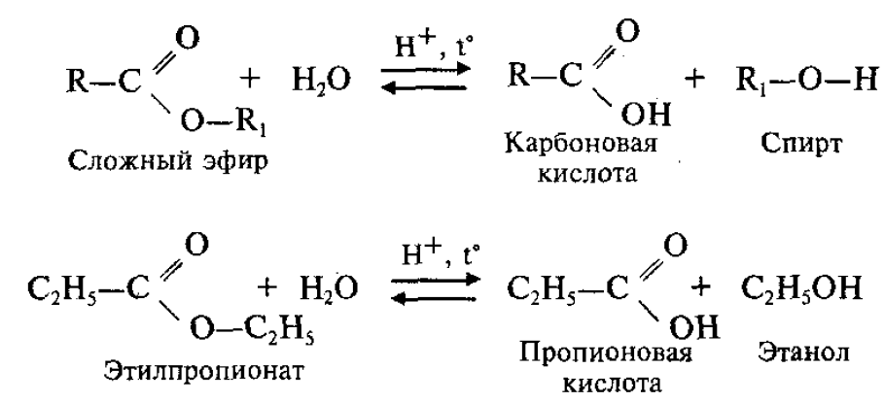

Гидролиз в присутствии щелочи протекает необратимо (т.к. образующийся отрицательно заряженный карбоксилат - анион RCOO– не вступает в реакцию с нуклеофильным реагентом – спиртом).

o422.gif

Эта реакция называется **омылением** сложного эфира

**Изомерия и номенклатура сложных эфиров**

|  |  |  |
| --- | --- | --- |
| **Структурная изомерия** | | **Межклассовая изомерия** |
| Цепи | Положения группы |
| CH3 – COO – CH2 – CH2 – CH3  Пропилацетат  Пропилэтаноат  Пропиловый эфир уксусной кислоты  CH3 – COO – CH – (CH3)2  Изопропилацетат  Изопропилэтаноат  Изопропиловый эфир уксусной кислоты | C2H5 – COO – C2H5  Этилпропионат  Этилпропаноат  Этиловый эфир пропионовой кислоты  CH3­ – CH2 – CH2 – COO – CH3  Метилбутират  Метилбутаноат  Метиловый эфир масляной кислоты | CH3 – CH2 – CH2 – CH2 – COOH  н-Пентановая кислота и ее изомеры  (Сложные эфиры изомерны карбоновым кислотам) |

**Применение** сложных эфиров очень разнообразно.

Их применяют в промышленности в качестве растворителей и промежуточных продуктов при синтезе различных органических соединений. Сложные эфиры с приятным запахом используют в парфюмерии и пищевой промышленности. Сложные эфиры часто служат исходными веществами в производстве многих фармацевтических препаратов.

**ЖИРЫ**

Важнейшими представителями сложных эфиров являются жиры*.*

В 1854 французский химик **Марселен Бертло** (1827–1907) провел реакцию этерификации, то есть образования сложного эфира между глицерином и жирными кислотами, и таким образом впервые синтезировал жир.

Впервые химический состав жиров определил в начале прошлого века французский химик **Мишель Эжен Шеврёль**, основоположник химии жиров. Действуя водными растворами кислот и щелочей на различные жиры, он получил в результате реакции гидролиза (омыления) открытый еще Шееле глицерин   
и неизвестные ранее химические соединения – различные жирные кислоты, многим из которых он и дал названия. А «сладкое масло» Шееле Шеврёль назвал глицерином.

На основании этих экспериментов сделали вывод, что **жиры (триглицериды)** – это сложные эфиры трехатомного спирта глицерина и высших карбоновых кислот.

Общая формула: , где R1, R2, R3 – УВ радикалы (могут быть одинаковые или разные), содержащие от 3 до 25 атомов углерода.

Жиры, как это не удивительно, тоже относятся к сложным эфирам. В их образовании участвуют стеариновая кислота С17Н35СООН (или близкие к ней по составу и строению другие жирные кислоты) и трехатомный спирт глицерин С3Н5(ОН)3. Вот как выглядит схема молекулы такого эфира:

Н2С- О –С(О)С17Н35

|

НС- О –С(О)С17Н35

|

Н2С- О –С(О)С17Н35 тристеарин, эфир глицерина и стеариновой кислоты, тристеарат глицерина.

Жиры имеют сложное строение – это подтверждает модель молекулы тристеарата.

**Физические свойства**

Жиры в воде не растворяются, но растворяются в органических растворителях (бензине, бензоле, гексане...). Поэтому их можно извлечь экстракцией из измельченных семян растений или из животных продуктов этими растворителями при нагревании. Рассмотрим классификацию жиров:

**Классификация жиров**

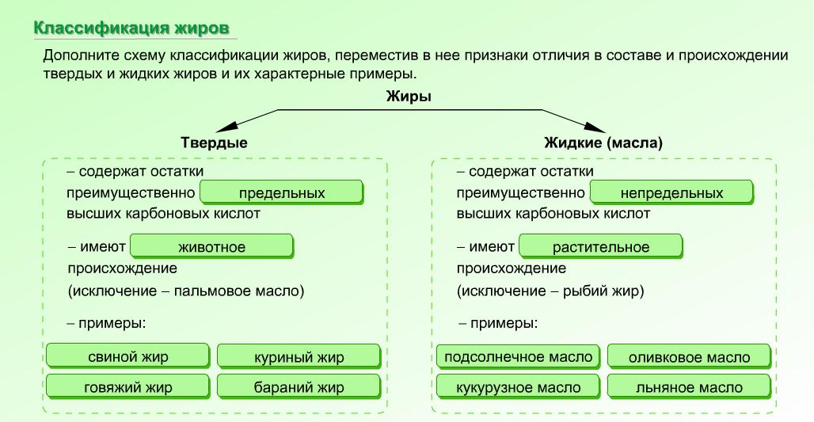

**Наиболее важные высшие карбоновые кислоты , входящие в состав жиров:**

|  |  |  |  |
| --- | --- | --- | --- |
| **Насыщенные кислоты** | | **Ненасыщенные кислоты** | |
| **Эмпирическая формула ВКК** | **Название кислоты**  **(кислотного остатка)** | **Эмпирическая формула ВКК** | **Название кислоты**  **(кислотного остатка)** |
| С15Н31СООН | Пальмитиновая  (пальмитат) | С17Н33СООН | Олеиновая  (олеат) |
| С17Н35СООН | Стеариновая  (стеарат) | С17Н31СООН | Линолевая  (линолеат) |
|  |  | С17Н29СООН | Линоленовая |

**Получение жиров**

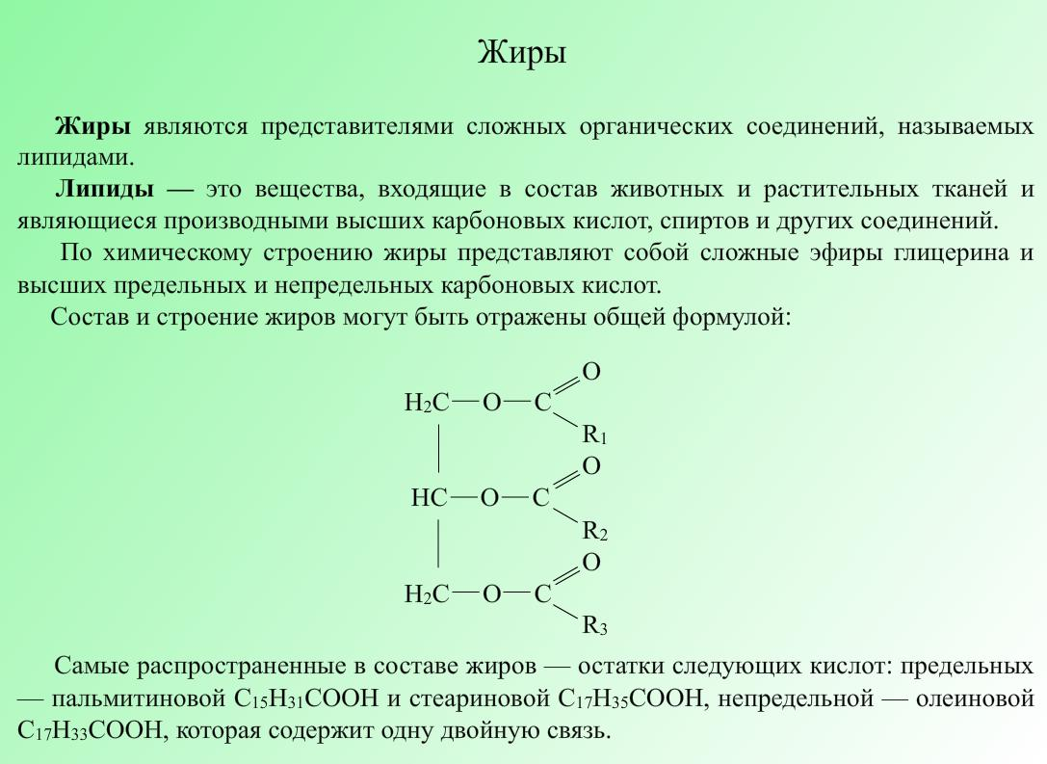

Н

Н

Н



R1COOH

R2COOH

R3COOH

+

+3Н2О

H+, t

глицерин

ВКК

Жир

(триглицерид)

**Химические свойства жиров**

1. *Реакции присоединения*
2. Присоединение галогенов (взаимодействие с бромной водой):

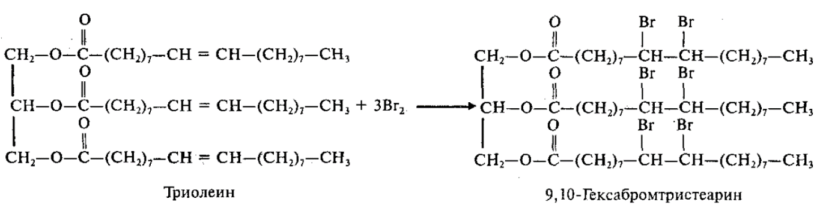

Бромная вода в результате этой реакции обесцвечивается.

1. Гидрирование:

Для жиров, содержащих остатки ненасыщенных карбоновых кислот, характерны все реакции непредельных соединений. Они обесцвечивают бромную воду, вступают в другие реакции присоединения. Наиболее важная в практическом плане реакция – гидрирование жиров. Гидрированием жидких жиров получают твердые сложные эфиры. Именно эта реакция лежит в основе получения маргарина – твердого жира из растительных масел.

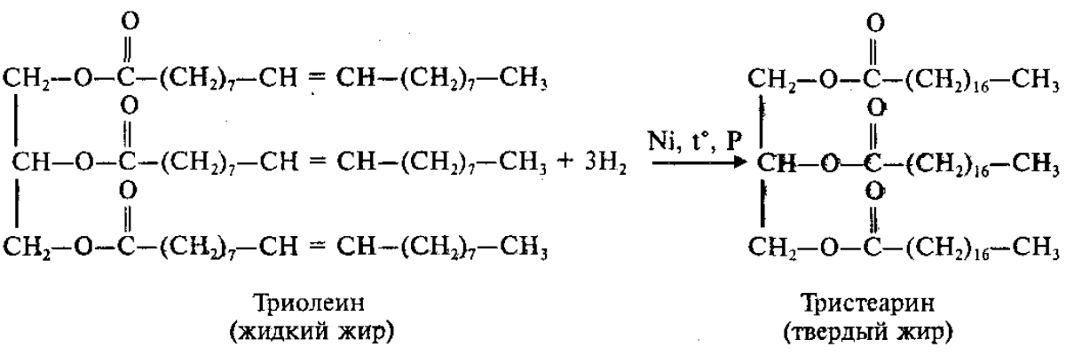

1. *Гидролиз*

В зависимости от условий гидролиз бывает:

1. **Водный** (без катализатора, при высоких температуре и давлении),
2. **Кислотный** (в присутствии кислоты в качестве катализатора),
3. **Ферментативный** (происходит в живых организмах):



1. Щелочной (под действием щелочей):

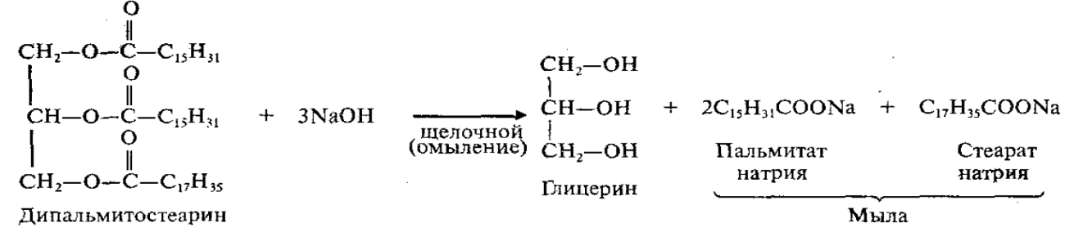

Мыла – натриевые или калиевые соли ВКК.

**Натриевые соли** являются основным компонентом **твердого мыла**, ***калиевые соли*** – ***жидкого мыла***.

Исходным сырьем для получения мыла служат растительные масла (подсолнечное, хлопковое и др.), животные жиры, а также гидроксид натрия или кальцинированная сода. Растительные масла предварительно подвергаются гидрогенизации, т. е. их превращают в твердые жиры. Применяются также заменители жиров — синтетические карбоновые жирные кислоты с большей молекулярной массой.

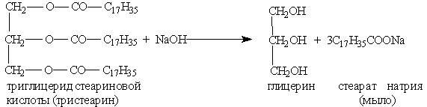

**Биологическая роль жиров**

Жиры нам необходимы, точно так же, как белки и углеводы: они источник энергии и носители незаменимых веществ. И первые среди незаменимых - жирные кислоты с несколькими двойными связями в молекуле. Если организм лишить их, замедлится развитие организма в целом, будет угнетена репродуктивная функция, начнутся проблемы со здоровьем. У детей жиры и вовсе служат главным строительным материалом для развивающегося мозга. Наконец, целый ряд необходимых витаминов растворяется только в жирах и без них не усваивается организмом. Жиры выполняют различные функции:

* строительная (входят в состав клеточных мембран);
* энергетическая (1 г жира при окислении дает 9 ккал энергии);
* защитная (теплорегуляционная, механическая защита органов);
* запасная (запас энергии и воды);
* регулирующая (обмен веществ в организме).

**Применение жиров** (презентация).

Многие жиры при стоянии на воздухе **прогоркают** – приобретают неприятные запах и вкус, так как при этом образуются кетоны и альдегиды. Такой процесс стимулируется железом, поэтому нельзя оставлять масло в сковороде до следующего дня. Для предотвращения его применяют антиоксиданты.  
Прокисание жира связано с гидролизом его. Кислый вкус обусловлен появлением карбоновых кислот.

Весьма важными являются реакции полимеризации масел. По этому признаку растительные масла делят на высыхающие, полувысыхающие и невысыхающие. Высыхающие в тонком слое образуют блестящие тонкие пленки. На этом основано использование этих масел для приготовления лаков и красок (льняное). К полувысыхающим относятся, например, подсолнечное, а к невысыхающим относится оливковое, содержащее мало непредельных кислот.

Приложение 1

***Задания для предварительного контроля знаний студентов***

***Тестовое задание по теме: «Карбоновые кислоты»***

1 ВАРИАНТ

Выберите один правильный ответ:

1.    Функциональная группа карбоновых кислот называется:

а) карбонильной

б) гидроксильной

в) карбоксильной

г) сложноэфирной

2.   Определите вещество X в следующей схеме превращений:

метанол → X→ уксусная кислота

а)   этилформиат

б)   этаналь

в)   метаналь

г)   метилацетат

3.    Обесцвечивает бромную воду следующая кислота:

а)   пальмитиновая

б)   олеиновая

в)   стеариновая

г)   уксусная

4.    Укажите формулу непредельной кислоты:

а)   C15H31COOH

б)   СН3СООН

в)   НСООН

г)   C17H31COOH

5.    С увеличением числа атомов углерода в молекулах предельных одноосновных кислот их растворимость в воде:

а)   уменьшается

б)   увеличивается

в)   увеличивается незначительно

г)   не изменяется

6.  Укажите формулу кислоты, являющейся альдегидокислотой:

а)   С17Н31СООН б)   НСООН

в)   СНзСООН г)   C15H31COOH

7. Уксусная кислота **не реагирует**со следующим металлом:

а)   Zn            б)   Мg в)   Сu г)   Са

8.Уксусная кислота не взаимодействует с:

а)   NaHC03  б)   Na2Si03 в)   NaOH г)   С02

9. Продукт взаимодействия пентановой кислоты и пропилового спирта называется:

а) муравьино- этиловый эфир

б)  уксусно- пропиловый эфир

в) валерианово- пропиловый эфир

г)  масляно- пропиловый эфир

10. В ходе реакции этерификации карбоновые кислоты реагируют:

а)   с металлами

б)   с основаниями

в)   со спиртами

г)   с кислотами

Приложение 1

***Задания для предварительного контроля знаний студентов***

***Тестовое задание по теме: «Карбоновые кислоты»***

II ВАРИАНТ

Выберите один правильный ответ:

1. Кислородные соединения, содержащие карбоксильную группу, называют :

а) альдегидами б) кетонами

в) карбоновыми кислотами г) спиртами

1. Этановая кислота имеет второе название:

а) муравьиная б) уксусная

в) масляная г) яблочная

1. В воде растворяется:

а) уксусная кислота

б) стеариновая кислота

в) парафиновая кислота

г) все кислоты

1. Формиаты – это соли:

а) муравьиной кислоты

б) уксусной кислоты

в) пропионовой кислоты

г) бутановой кислоты

1. Карбоновая кислота, содержащая 5 атомов углеродов, носит название:

а) этановая в) бутановая

б) пропановая г) пентановая

1. Каждая карбоновая кислота в своем составе содержит только:

а) 1 атом кислорода

б) 2 атома кислорода

в) только атомы углерода

г) только атомы водорода

1. В процессе окисления альдегидов всегда образуется:

а) альдегид

б) кетон

в) карбоновая кислота

г) спирт

1. При взаимодействии уксусной кислоты с этиловым спиртом образуется:

а) этилацетат б) этилформиат

в) бутилпропионат г) пропилацетат

1. Капроновая кислота содержит:

а) 5 атомов углерода

б) 6 атомов углерода

в) 7 атомов углерода

г) 5 атомов кислорода

1. Продуктом взаимодействия метилового спирта и бутановой кислоты является:

а) метиловый эфир бутановой кислоты

б) метиловый эфир уксусной кислоты

в) этиловый эфир бутановой кислоты

г) этиловый эфир уксусной кислоты

Приложение 1а

***Эталоны ответов к тестовому заданию по теме:***

***« Карбоновые кислоты»***

**Вариант 1 Вариант 2**

**1) в 1) в**

**2) б 2) б**

**3) б 3) а**

**4) г 4) а**

**5) а 5) г**

**6) б 6) б**

**7) в 7) в**

**8) г 8) а**

**9) в 9) а**

**10) в 10) а**

***Критерии оценки:***

9-10 правильных ответов – «5»

7- 8 правильных ответов – «4»

5- 6 правильных ответов – «3»

менее 5 правильных ответов – «2»

Приложение 2

***Задания для заключительного контроля знаний по теме : «Сложные эфиры и жиры»***

***Вопросы для фронтального опроса:***

1. Какая общая формула соответствует гомологическому ряду сложных эфиров?

2. Какие реакции называются реакциями этерификации?

3. Из чего состоят жиры?

4. Чем отличаются по химическому составу жидкие жиры от твердых?

5. Какой ученый установил строение жиров?

**Задания повышенного уровня сложности**

Составьте уравнения реакций, с помощью которых можно осуществить следующие превращения. Укажите условия протекания реакций. Дайте названия всем соединениям.

1-й уровень:

**CH4** **CH3Cl**  **CH3OH** **HCOOH** **HCOOC3H7**

2-й уровень:

Этилен этанол ацетальдегид уксусная кислота этилацетат этанол углекислый газ

3-й уровень:

Как из углеводорода (предельного, непредельного) перейти к сложному эфиру? Приведите примеры реакций, составьте свои «цепочки» превращений

***Задания среднего уровня***

Составьте реакции этерификации между следующими веществами:

1. Валериановая кислота + пропиловый спирт

2. Капроновая кислота + амиловый спирт

3. Масляная кислота + этиловый спирт

Назовите полученные вещества.

.

***Задания низкого уровня***

Составьте межклассовые изомеры карбоновых кислот и сложных эфиров по формуле **C8H16O2.**

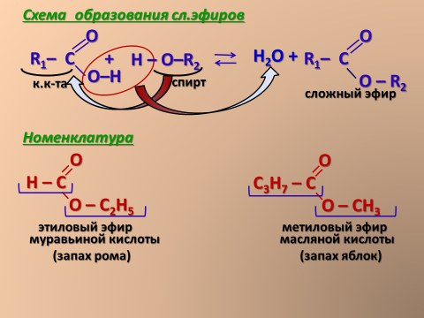[**ПРЕЗЕНТАЦИЯ**](Арены.pptx)

